ΨΩΜΙ ΧΩΡΙΣ ΖΥΜΩΜΑ ΣΤΗ ΓΑΣΤΡΑ
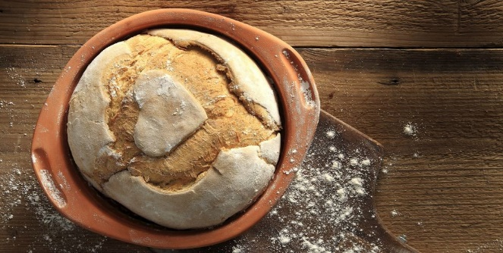

Υλικά
600 γραμμάρια αλεύρι (μπορούμε και ολικής άλεσης)
450 γραμμάρια νερό
10 γραμμάρια αλάτι
4 γραμμάρια ξηρή μαγιά

Εκτέλεση
Ανακατεύουμε όλα τα υλικά σε ένα μπολ με τη βοήθεια μιας ξύλινης κουτάλας μέχρι το μείγμα να έχει την όψη ενός πηχτού χυλού.
Καλύπτουμε με μεμβράνη, ανοίγουμε ένα δυο τρύπες και αφήνουμε το μείγμα να ξεκουραστεί για 15-25 ώρες. Αδειάζουμε σε μία αλευρωμένη επιφάνεια, διπλώνουμε το ζυμάρι μας 3-4 φορές, σχηματίζουμε γρήγορα μια μπάλα και την ακουμπάμε πάνω σε μια καλά αλευρωμένη πετσέτα που την έχουμε βάλει σε ένα μπολ. Η ζύμη είναι ΠΟΛΥ υγρή και θέλει γρηγοράδα και αλευρωμένα χέρια για να διπλωθεί.
Αφήνουμε τη ζύμη να φουσκώσει μέχρι να διπλασιαστεί σε μέγεθος (περίπου 2 ώρες).
Αδειάζουμε τη ζύμη αναποδογυρίζοντάς τη σε ελαφρά λαδωμένη και προθερμασμένη πλατιά κατσαρόλα που να μπαίνει στον φούρνο ή σε γάστρα και ψήνουμε στους 230° C στον αέρα με το καπάκι για 30 λεπτά. (Κοινώς, βάζουμε την κατσαρόλα στον φούρνο για να πάρει θερμοκρασία άδεια πρώτα και μετά βάζουμε μέσα τη ζύμη)
Αφαιρούμε το καπάκι και ψήνουμε μέχρι η κρούστα να αποκτήσει ένα σκούρο χρυσαφένιο χρώμα - περίπου 15 λεπτά ακόμα.
ΚΑΛΗ ΕΠΙΤΥΧΙΑ!

